物品購置及核銷注意事項：
一、本說明所稱「物品」係指金額未達新台幣一萬元，或使用年限未達二年之設備、用品等，並按性質、效能及使用期限分類如下：
（一）消耗用品：指物品經使用後喪失其原有效能或使用價值者，如事務用品、紙張用品、衛生用品等。
（二）非消耗品：指物品質料堅固，不易損耗者，如事務用具、餐飲用具、陳設用具等。
二、各單位購置財物辦理核銷手續時，應登入會計網路請購系統執行財物分類選項（※請參考保管組網頁-物品分類項目及明細參照表），否則無法列印支出憑證黏存單。
三、請購案核銷時除執行財物分類功能外，亦可在品項編輯介面逐一登列財物名稱及數量，「財物分類」欄位便能自動帶出相同名稱之文字顯示（例如在品名/規格/用途欄項鍵入「碳粉匣」2支，「財物分類」欄項亦會自動帶出「碳粉匣」字樣）。
四、下列幾種採購類型應選擇「財產」或「非物品」之分類項目：
1.購置一萬元以上之儀器設備者，應點選「財產」項目。
2.費用類支出（例如郵資、維修工資、規費....等）應點選「非物品」項
目。
五、各單位經辦人或使用人在核銷購案時，應詳實填寫購置財物明細並審慎執行財物分類，以利本校物品管理資料庫之建置。
六、各類請購案件執行財物分類作業時請參考-國立中興大學會計網路請購系統「財物分類」功能操作說明（如附件）。

附 件
國立中興大學會計網路請購系統
『財物分類』功能操作說明

一、使用者以代碼/密碼登入
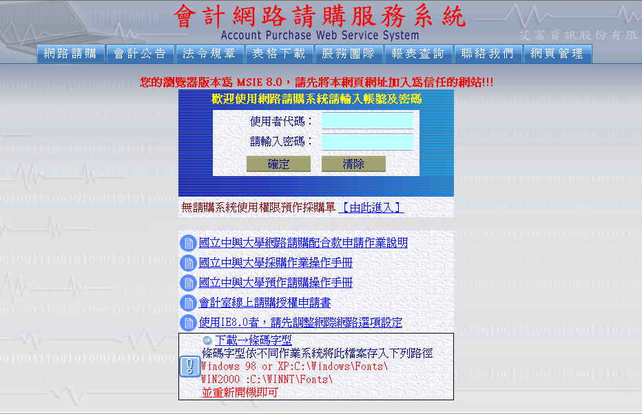

二、選擇購案類別
（一）1萬元以上請購案件：
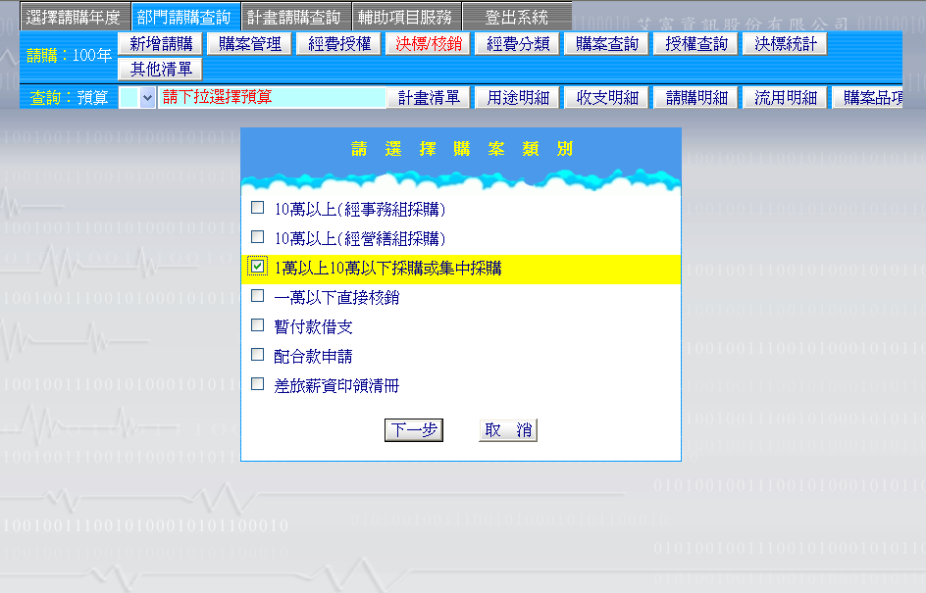

1.填送請購單(與先前程序相同)
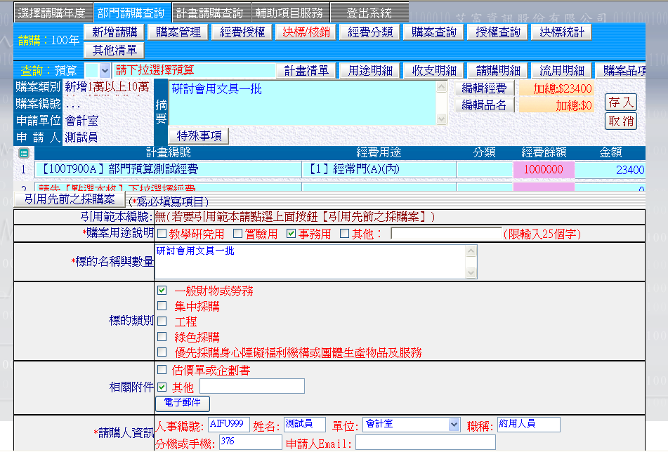

2.待購案審核後，進行【報銷】作業
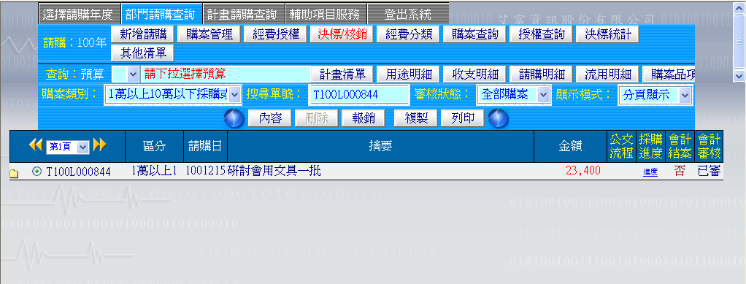

3.登入購置品項明細編輯介面，須點選「財物分類」欄項
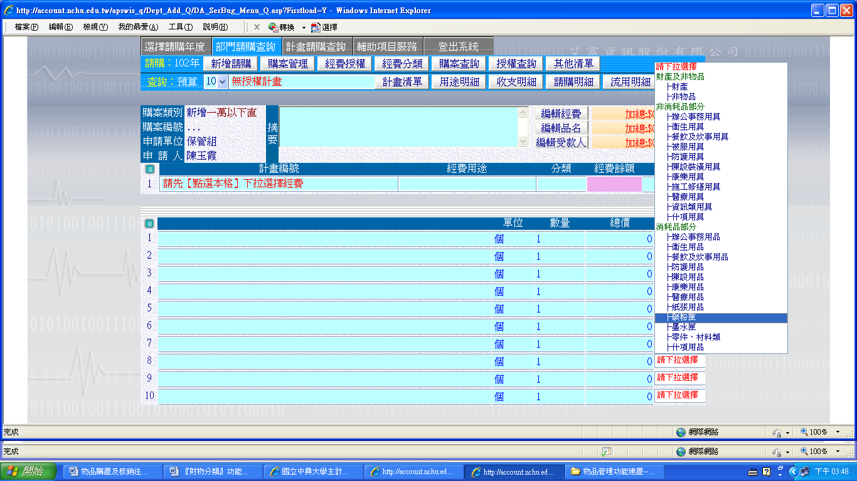

4.若未選擇分類項目，在報表列印時將提示需指定分類，才得以列印
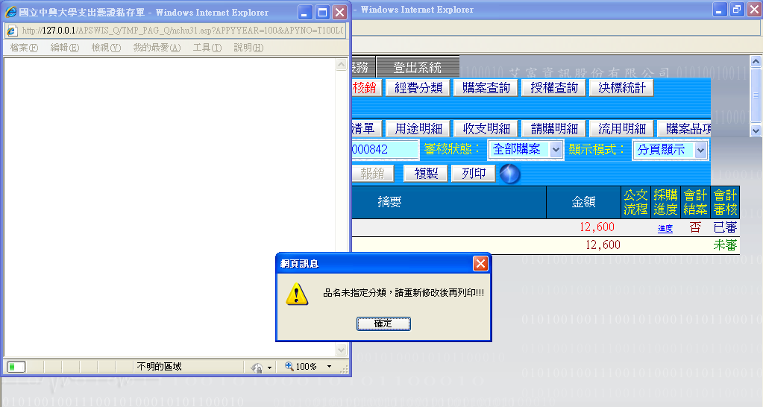

5.列印支出憑證黏存單時，分類明細項目將顯示於單據下方處
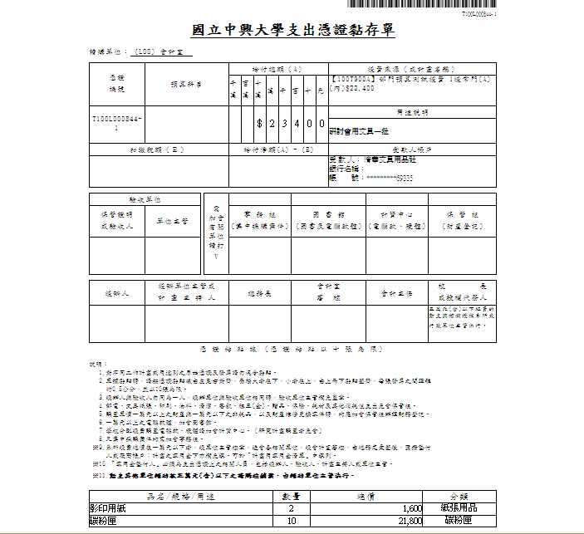

（二）1萬元以下請購案件直接核銷：
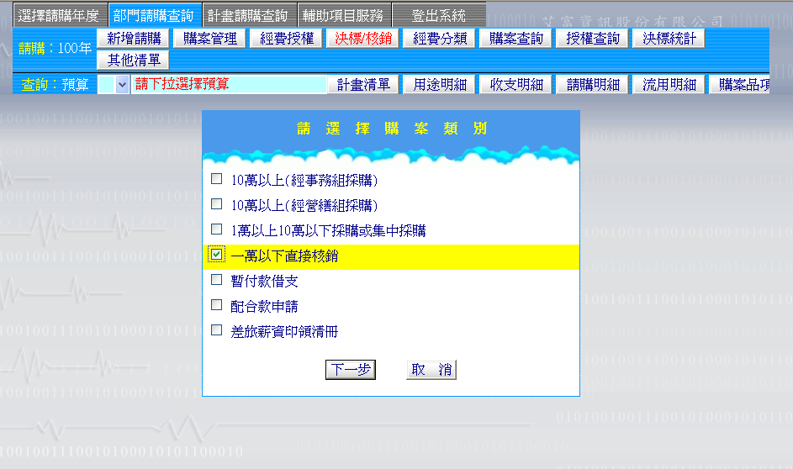

1.辦理核銷手續時，登入購置品項明細編輯介面，須點選「財物分類」欄項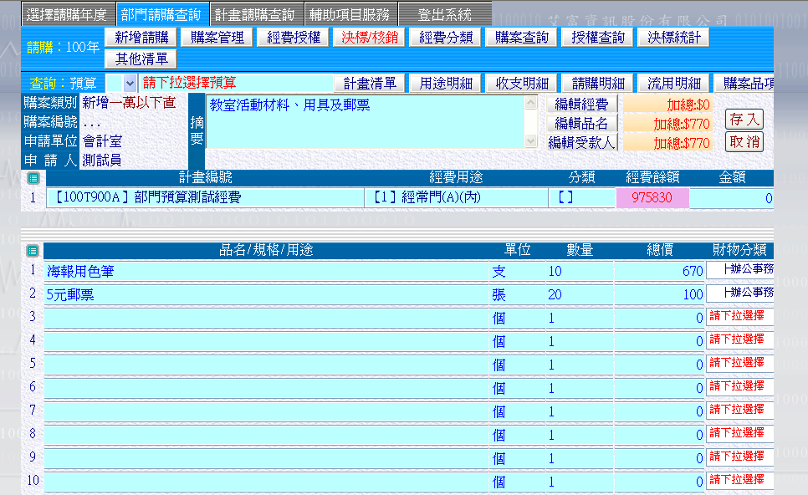

2. 列印支出憑證黏存單時，分類明細項目將顯示於單據下方處
（如未選擇分類，報表列印時將提示需指定分類，才得以列印)
